猫簿安装文档
- 安装环境
安装好mysql5.7以上的数据库，新建好数据库，设置好相关的用户和密码，安装好jdk1.8的环境

- 上传程序
上传猫簿的程序和相关的配置文件，存放到指定的目录
mall-app-1.0-SNAPSHOT.jar 和conf文件夹以及conf文件夹下面的包含文件mall-config.properties
mall-app-1.0-SNAPSHOT.jar和conf文件夹需要放在同一级目录下面

- 配置端口
在conf目录下面的mall-config.properties文件里面配置好端口号
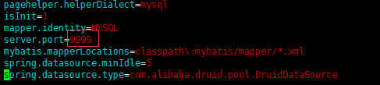

- 启动程序
在上传的目录下面执行以下命令，第二个方式是把日志输出到指定的文件 ：
nohup java -jar mall-app-1.0-SNAPSHOT.jar &
或者nohup java -jar mall-app-1.0-SNAPSHOT.jar >>log/mall-app.log &

- 访问网站
打开浏览器访问站点刚刚设置的ip加端口号
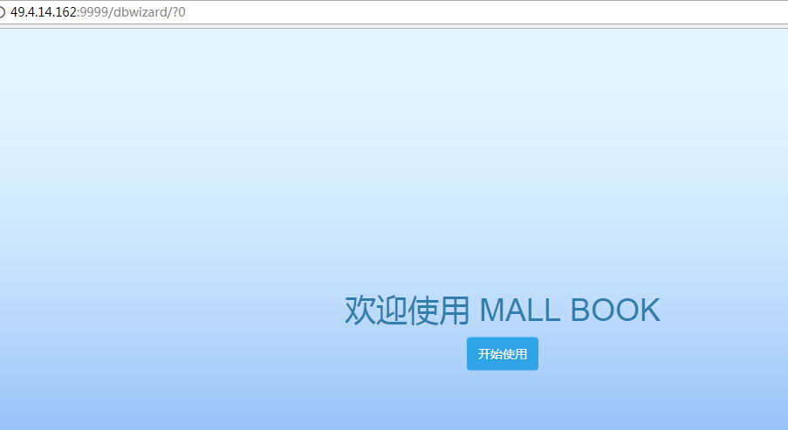

- 配置连接参数
点击开始使用，开始配置网站连接的相关参数，用户名填写的是数据库的用户名，密码填写的时候数据库的用户的登录密码，数据库地址格式：jdbc:mysql://localhost:3306/mallbook_client
localhost代表数据的ip地址，3306代表数据库的端口号， mallbook_client代表指定的数据库的名称
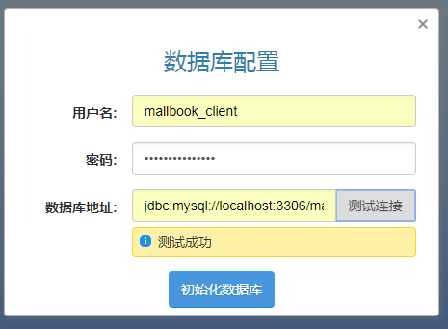

- 初始化数据库
点击初始化数据库，数据库就会进行数据库初始化。
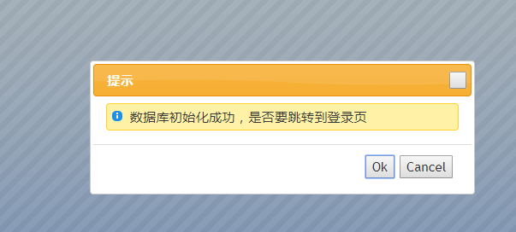

- 登录网站
数据库初始化成功了之后，点击ok，就可以登录到猫簿的网站进去操作使用了，默认的账号：admin 密码：111111
